BİRİM FİYAT TEKLİF CETVELİ

İdarenin Adı : YÜKSEKÖĞRETİM KURUMLARI UŞAK ÜNİVERSİTESİ Diş Hekimliği Fakültesi
Doğrudan Temin Numarası : 25DT2147727
Malın/Hizmetin Adı :10 Kalem Sıhhi Tesisat Malzemesi Alımı

 | A |  |  | B
Sıra No | Mal Kaleminin Adı ve Kısa Açıklaması | Birimi | Miktarı | Teklif Edilen  Birim Fiyat  (Para birimi belirtilecek) | Tutarı (Para birimi belirtilerek)
1 | Batarya musluk altını sıkma aparatı seti (11-12-13-14-15) | set | 1
2 | Dental batarya | adet | 15
3 | Musluk | adet | 20
4 | Ara musluk | adet | 20
5 | Lavabo sifonu | adet | 20
6 | Lavabo sifonu kısa | adet | 10
7 | Batarya brajmanı | adet | 20
8 | Batarya brajmanı ek parçası (3/8) | adet | 20
9 | Brajman uzatma | adet | 10
10 | Küresel vana 20’lik | adet | 10
 | Toplam Tutar (K.D.V Hariç)

Adı - SOYADI / Ticaret unvanı
Kaşe ve İmza

İLETİŞİM BİLGİLERİMİZ
Telefon | 0276 221 2121/5823
e-posta | dishekimligi@usak.edu.tr
Adres | Uşak Üniversitesi Diş hekimliği fakültesi
Ayrıntılı Bilgi | 0276 221 2121/5823

Not:
1-Teklifler Türk Lirası üzerinden ve KDV hariç verilecektir.
2-Varsa nakliye, hamaliye, kurulum, montaj, iş makinası kiralama gibi ilave ödemeler teklife dahil edilecektir. Ayrı bir kalem olarak gösterilmeyecektir.
3-Hizmet Alımı, Bakım Onarım, Baskı ve Cilt Giderleri gibi ödemelerde KDV tevkifatı uygulanacaktır.
4-Mal alımlarında sipariş onayından itibaren 45 gün içerisinde mal teslimi idarenin göstereceği yere yapılacaktır.
5-Muayene ve/veya kabul esnasında teknik şartnameye uymadığı tespit edilen mal veya hizmetler alınmayacaktır.
6-Kısmi teklifli alımlarda her kısım ayrı değerlendirilecektir.
7- Firma kaşesinde bulunan VKN veya TCKN numaraları okunaklı olacak şekilde basılmalıdır. Gerekirse boş bir alana ikinci defa kaşe vurulabilir.
8-Teklifler 01/12/2025 tarihi saat 10:00’a kadar e-posta veya elden kaşeli ve imzalı olarak idaremize ulaştırılacaktır. Kaşe ve imzası eksik olan teklif belgeleri değerlendirmeye alınmayacaktır.
9-Üniversitemiz e- fatura mükellefidir. Kazanan firma/firmalardan e- fatura mükellefi olanlar faturalarını e-fatura olarak kesecektir

Alım Şartnamesi
- BATARYA MUSLUK ALTI SIKMA APARATI:
11-12-13-14-15 numaralı anahtarlardan her birinden birer adet olmalı
Metal olmalı
Boru tipi olmalı
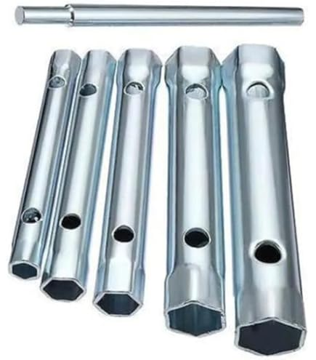
2.DENTAL BATARYA
Hastanede uygun olarak kullanılacak şekilde açma kapama vanası uzun olmalı
Açma kapamayı daha kolay kontrol için uzun ve ergonomik kumanda kolu
Isı ve debi ayarlı özel kartuş
İdeal çalışma basıncı 5-6 Bar
Su tasarruflu özel perlatör.(Köpüklü akış,Kireç kırıcılı,Debi değeri:8lt/dk)

3.MUSLUK
1. • TS EN 200 Kalite belgeli
2. • ø17 Ağır Tip Salmastra
3. • Çıkış ucu uzunluğu 80 mm
4. • Musluk Duvar bağlantı dişi 1/2”
5. • İdeal çalışma basıncı 5-6 Bar
6.aç kapa başlık olmalı

4.ARA MUSLUK

- 1. Pislik tutucu özel filtre
- Rahat montaj sağlayan anahtar ağzı
- Tesisat bağlantısı G 1/2"tir.
- Çıkış bağlantısı G 3/8"dir.
- Aç kapa olmalı

5.LAVABO SİFONU
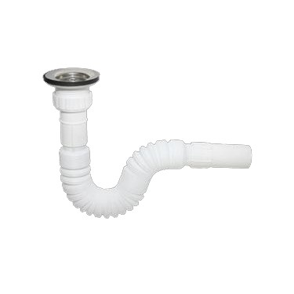
- Uzunluk: 150 cm
- Çıkış: 32 mm
- Kalite Plastik.
- S yapma aparatı
- Beyaz olmalı

6.LAVABO SİFONU KISA

1.Uzunluk: 100 cm
2.Çıkış: 32 mm
3.Kalite Plastik.
4.S yapma aparatı
5.Beyaz olmalı

7.BATARYA BRAJMANI
- Paslanmaz Çelik
- Termo Plastik Conta
- Paslanmaz Çelik Kapsül
- Paslanmaz Çelik Örgü
- Uzunluk 50 cm

8.BATARYA BRAJMAN EK PARÇASI 3/8
1.paslanmaz
2.Brajman ek parça olarak kullanıma uygun

9.BRAJMAN UZATMA
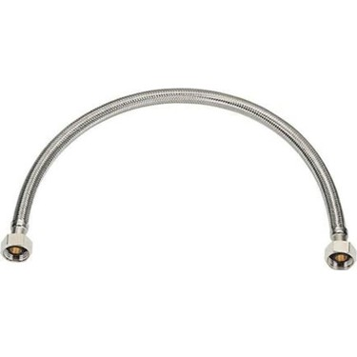
- 3/8 den 3/8 olmalı
- Kendinden contalı
- Paslanmaz çelik
- Paslanmaz Çelik Kapsül
- Paslanmaz Çelik Örgü

10.küresel vana 20’lik

1.PİRİNÇ OLMALI
L olmalı
1/2 ağızlı olmalı

Sifon Tuvalet Wc Duvar Vanası olarak kullanıma uygun.

İç çapı 19.75

Dış çapı 25,45

Hortum ağız kısmı çapı 24,80

